化学化工学院科研实验室安全守则

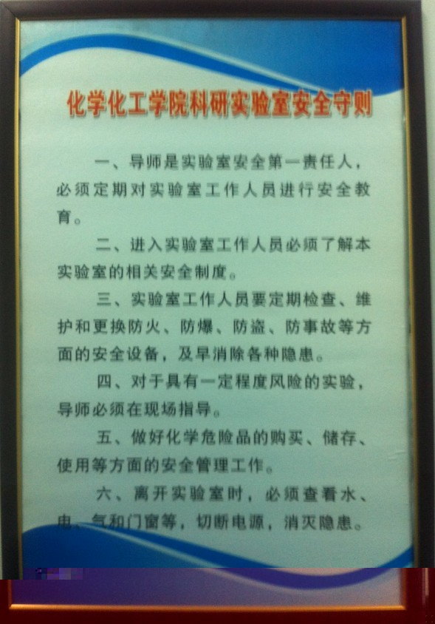

一、导师是实验室安全第一责任人，必须定期对实验室工作人员进行安全教育。
二、进入实验室工作人员必须了解本实验室的相关安全制度。
三、实验室工作人员要定期检查、维护和更换防火、防爆、防盗、防事故等方面的安全设备，及早消除各种隐患。
四、对于具有一定程度风险的实验，导师必须在现场指导。
五、做好化学危险品的购买、储存、使用等方面的安全管理工作。
六、离开实验室时，必须查看水、电、气和门窗等，切断电源，消灭隐患。

湖南大学化学化工学院
2009年11月24日

